**2023年辽宁省丹东市中考生物模拟试卷（三）**

**一、选择题（本题包括12小题，每小题1分，共12分。每小题只有一个正确选项）**

1．（1分）杜鹃花和杜鹃鸟共有的细胞结构是（　　）

A．叶绿体 B．细胞壁 C．液泡 D．细胞膜

2．（1分）在最新发布的《中国居民膳食指南（2022）》中特别提出“每周至少吃2次水产品，每天吃一个鸡蛋”（　　）

A．糖类 B．蛋白质 C．脂肪 D．维生素

3．（1分）如图①、②、③表示细胞不同的生理活动。下列相关表述错误的是（　　）

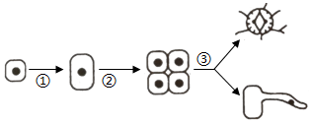

A．①过程表示细胞生长

B．②过程表示细胞分化

C．③过程表示形成了不同的组织

D．①②③过程表示植物细胞的生理活动

4．（1分）蚯蚓的钻穴和取食等活动可使土壤变得更加疏松，故有“活犁耙”的美称，这一实例说明生物与环境的关系是（　　）

A．生物能够影响环境 B．生物能够适应环境

C．环境能够影响生物 D．环境能够适应生物

5．（1分）如图表示骨、关节和肌肉的模式图，下列相关表述正确的是（　　）

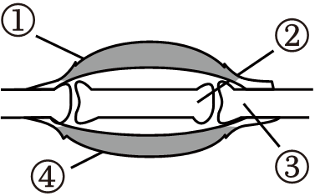

A．①是骨骼肌，两端是肌腹

B．②是关节头，表面覆盖着关节软骨

C．③是关节窝，使关节具有牢固性

D．①和④必须同时收缩，才能产生运动

6．（1分）在用显微镜观察洋葱表皮细胞时，下列镜头组合中观察到细胞最大的是（　　）

A．目镜5×物镜4× B．目镜10×物镜4×

C．目镜5×物镜10× D．目镜10×物镜10×

7．（1分）北美锄足蟾是生活在北美沙漠地区的一种两栖动物，旱季“夏眠”，雨季进行觅食、繁殖。下列相关表述正确的是（　　）

A．成体用鳃呼吸，皮肤辅助呼吸

B．生殖和发育摆脱了对水环境的依赖

C．发育方式为变态发育

D．“夏眠”是学习行为

8．（1分）人产生听觉的区域位于图中的（　　）

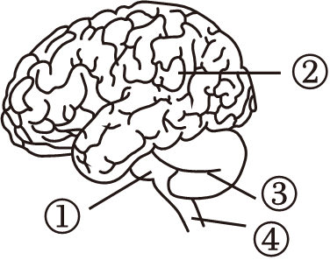

A．① B．② C．③ D．④

9．（1分）下列有关基因、DNA和染色体的表述，正确的是（　　）

A．基因是具有遗传效应的DNA片段

B．染色体是由DNA和基因片段组成的

C．基因、DNA和染色体在所有细胞中都是成对存在的

D．一种动物细胞中的基因、DNA和染色体数目是相同的

10．（1分）纯种圆粒豌豆和纯种皱粒豌豆杂交，子一代都是圆粒。用R和r表示控制这一性状的显性基因和隐性基因，则子一代的基因组成是（　　）

A．RR B．rr C．Rr D．RR或rr

11．（1分）下列有关健康生活的表述正确的是（　　）

A．健康的生活方式，应从儿童和青少年时期开始

B．中药是在纯天然的物质中提取的，没有副作用，可经常服用

C．遇到外伤出血，若血液呈暗红色并缓慢流出，则需在近心端包扎

D．健康是指一种身体上和社会适应方面的良好状态，而不仅仅是没有疾病

12．（1分）科学家将苏云金杆菌体内控制杀虫毒素合成的基因成功导入棉细胞内，获得的棉具有了抗虫性能。这一过程中应用到的生物技术是（　　）

A．转基因技术 B．克隆技术

C．发酵技术 D．杂交技术

**二、非选择题（本题包括6小题，每空0.5分，共18分）**

13．（3分）绿水青山就是金山银山。在保护生态环境的活动中，某生物兴趣小组的同学调查了一个农田生态系统。如图是该生态系统部分生物构成的食物网。结合图回答问题：

（1）植食性昆虫、蛇和猫头鹰等这些能影响鼠生活和分布的因素称为 　 　。

（2）图中含能量最多的生物是 　 　。若要构成一个完整的生态系统，还需要补充的组成成分是 　 　。

（3）图中猫头鹰和鼠的关系是 　 　，写出包含“鼠”的最短食物链：　 　。

（4）该生态系统与森林生态系统相比，自动调节能力较 　 　（填“弱”或“强”）。

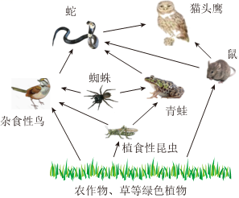

14．（3分）桃花怒放千万朵，绿叶茂盛永不落。图一是桃花结构示意图，图二是叶片横切面示意图。结合图回答问题：

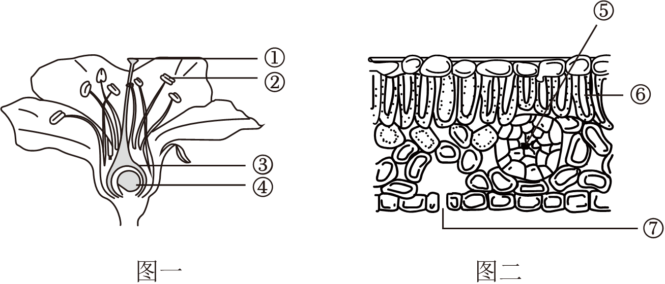

（1）桃树开花后，花粉从花药中散放落到 　 　（填序号）上的过程叫做传粉。花粉长出花粉管，其中的精子与④内的 　 　结合，形成的受精卵能发育成种子结构中的 　 　。

（2）受精完成后，③能发育成香甜可口的桃。桃的糖分主要是⑥细胞的 　 　作用制造的。制造有机物所需要的二氧化碳，主要是由 　 　（填序号）进入细胞的。水则是通过 　 　作用的拉动运输来的。

15．（3分）米饭是常见的主食。米饭被消化后，营养物质供给生命活动需要。图一是小肠绒毛结构示意图，图二是人体某些生理活动示意图。①～⑤表示结构

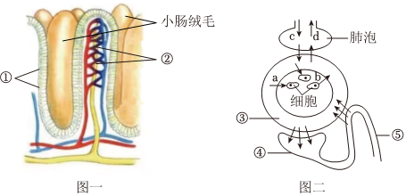

（1）米饭中的 　 　最终被消化成葡萄糖，葡萄糖能被图一①　 　（填“消化”或“吸收”），转运到②中，随着血液循环运往组织细胞。

（2）若③表示脑部毛细血管，则图二中 　 　（填字母）可表示葡萄糖运输到脑细胞，脑细胞利用氧将葡萄糖分解产生的代谢废物，如尿素等　 　内，形成原尿，原尿在⑤的 　 　作用下形成尿液，排出体外。而产生的二氧化碳通过 　 　（填字母）过程排出体外。

16．（3分）自然界中的生物种类繁多，形态特征千差万别。如图是某些生物的形态结构示意图。结合图回答问题：

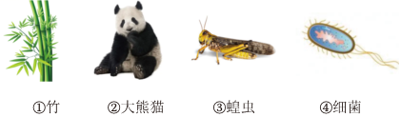

（1）图中的①竹，可以用地下茎繁殖的生殖方式是 　 　，也可以靠种子来繁殖后代。

（2）图中的②大熊猫，特有的生殖发育特点是 　 　。为了保护珍稀动物大熊猫，我国采取的最为有效的措施是 　 　。

（3）图中的③蝗虫，体表有坚韧的 　 　，可以防止体内水分蒸发。

（4）图中的④细菌，与图中其他生物在结构上主要区别是 　 　，有的体表有鞭毛，可以帮助其 　 　。

17．（3分）分析资料，回答问题：

资料一：近期一些地方出现“鹦鹉热”病例报告，它是由鹦鹉热衣原体（是一种病原体）传染的一种人兽共患的疾病，患病者有接触鸭子、鹦鹉等经历。鹦鹉热主要在鸟类动物中传播，也可以传染人类，所以大家不必恐慌。养鸟者可以通过注意清洗鸟笼鸟粪，并佩戴口罩，用流水肥皂洗手等措施来预防鹦鹉热。

资料二：鹦鹉作为养鸟者经常饲养的宠物有分有不同的类群，常见的有虎皮鹦鹉、金刚鹦鹉、牡丹鹦鹉等；他们同属于③鹦形目、②动物界、④脊索动物门、①鸟纲、⑤鹦鹉科。它们是鸟类中最大的一科。

（1）资料一中“鹦鹉热”的病原体是 　 　，“鹦鹉热”患者属于传染病流行基本环节中的 　 　，根据资料一写出预防“鹦鹉热”的一点措施 　 　。

（2）资料二中鹦鹉的分类按照从大到小的顺序是 　 　（写序号）。

（3）鹦鹉适于飞行的主要特征是 　 　（写出一点即可），且有 　 　辅助肺呼吸满足能量的大量消耗。

18．（3分）5月31日是世界无烟日。为了探究吸烟对人体健康的危害，某生物小组用水蚤作实验材料设计了如下实验方案：将4支相同香烟的全部烟丝，分别放入50、40、30、20毫升的清水中浸泡两小时，分别放在等量的4种不同浓度的烟草浸出液中，在低倍显微镜下数水蚤的心率。实验记录如下表（实验中影响水蚤生活的其他条件均相同且适宜）

|  |  |  |  |  |  |
| --- | --- | --- | --- | --- | --- |
| 组别 | A | B | C | D | E |
| 不同体积清水的烟草浸出液（mL） | 清水 | 50 | 40 | 30 | 20 |
| 10秒内心跳次数平均值 | 35 | 36 | 37 | 39 | 41 |

（1）若探究“烟草浸出液对水蚤心率的影响”，则实验的变量是 　 　。

（2）实验时，要选用生长状况基本相同的水蚤，目的是 　 　。实验中设置A组的目的是 　 　。

（3）水蚤心率比较快，在数水蚤心率时，为减小计数误差　 　。

（4）分析表中实验数据，得出的结论是：　 　。

（5）结合上述实验结论，生活中应选择的健康生活方式是：　 　。

**2023年辽宁省丹东市中考生物模拟试卷（三）**

**参考答案与试题解析**

**一、选择题（本题包括12小题，每小题1分，共12分。每小题只有一个正确选项）**

1．（1分）杜鹃花和杜鹃鸟共有的细胞结构是（　　）

A．叶绿体 B．细胞壁 C．液泡 D．细胞膜

【答案】D

【解答】解：杜鹃花属于植物，杜鹃鸟属于动物、细胞质，所以杜鹃花和杜鹃鸟共有的细胞结构是细胞膜、细胞核。

故选：D。

2．（1分）在最新发布的《中国居民膳食指南（2022）》中特别提出“每周至少吃2次水产品，每天吃一个鸡蛋”（　　）

A．糖类 B．蛋白质 C．脂肪 D．维生素

【答案】B

【解答】解：蛋白质是人体需要的六大类营养物质之一。瘦肉、鱼、奶。它是构成组织细胞的基本物质、组织更新。另外。“每周至少吃2次水产品，这样有助于补充人体所需的蛋白质。

故选：B。

3．（1分）如图①、②、③表示细胞不同的生理活动。下列相关表述错误的是（　　）



A．①过程表示细胞生长

B．②过程表示细胞分化

C．③过程表示形成了不同的组织

D．①②③过程表示植物细胞的生理活动

【答案】B

【解答】解：A.①细胞体积变大，表示细胞生长；

B.②细胞数目增多，表示细胞分裂；

C.③形成了不同的组织，表示细胞分化；

D.①细胞的生长、②细胞的分裂，正确

故选：B。

4．（1分）蚯蚓的钻穴和取食等活动可使土壤变得更加疏松，故有“活犁耙”的美称，这一实例说明生物与环境的关系是（　　）

A．生物能够影响环境 B．生物能够适应环境

C．环境能够影响生物 D．环境能够适应生物

【答案】A

【解答】解：生物必须适应环境才能生存，如沙漠上的植物必须耐旱才能生存，千里之堤毁于蚁穴。蚯蚓的活动使土壤变得疏松。体现了生物蚯蚓对环境的影响。

故选：A。

5．（1分）如图表示骨、关节和肌肉的模式图，下列相关表述正确的是（　　）



A．①是骨骼肌，两端是肌腹

B．②是关节头，表面覆盖着关节软骨

C．③是关节窝，使关节具有牢固性

D．①和④必须同时收缩，才能产生运动

【答案】B

【解答】解：A、①是骨骼肌，中间较粗的部分是肌腹，A错误。

B、关节面是组成关节的相邻两骨的接触面，凸的是②关节头。关节面表面覆有一层光滑的关节软骨，使关节的运动更加灵活。

C、关节囊及韧带包绕着整个关节，经常体育锻炼时它还能增厚。C错误。

D、一个动作的完成总是由两组肌肉相互配合活动，但不是必须同时收缩，肱二头肌收缩，D错误。

故选：B。

6．（1分）在用显微镜观察洋葱表皮细胞时，下列镜头组合中观察到细胞最大的是（　　）

A．目镜5×物镜4× B．目镜10×物镜4×

C．目镜5×物镜10× D．目镜10×物镜10×

【答案】D

【解答】解：A、显微镜的放大倍数：5×4＝20（倍）；

B、显微镜的放大倍数：3×10＝40（倍）；

C、显微镜的放大倍数：10×5＝50（倍）；

D、显微镜的放大倍数：10×10＝100（倍）；

因此显微镜放大倍数最大的是D.100倍，所以视野中观察到细胞最大的是目镜10×。

故选：D。

7．（1分）北美锄足蟾是生活在北美沙漠地区的一种两栖动物，旱季“夏眠”，雨季进行觅食、繁殖。下列相关表述正确的是（　　）

A．成体用鳃呼吸，皮肤辅助呼吸

B．生殖和发育摆脱了对水环境的依赖

C．发育方式为变态发育

D．“夏眠”是学习行为

【答案】C

【解答】解：A、北美锄足蟾属于两栖动物，皮肤辅助呼吸；

B、北美锄足蟾属于两栖动物，成体大多数生活在陆地上。用鳃呼吸，成体用肺呼吸，生殖和发育不能摆脱对水环境的依赖；

C、北美锄足蟾属于两栖动物、内部结构和生活习性上都有很大变化，C正确；

D、“夏眠”是先天性行为，不需要后天学习，D错误。

故选：C。

8．（1分）人产生听觉的区域位于图中的（　　）



A．① B．② C．③ D．④

【答案】B

【解答】解：A、图中①脑干中有许多能够调节人体基本生命活动的中枢。故A不符合题意。

B、图中②大脑由左右两个半球组成，称为大脑皮层，大大增加了大脑皮层的总面积，可以划分为若干个功能区（如躯体运动中枢、视觉中枢、语言中枢等）。

C、图中③小脑的主要功能是协调运动。故C不符合题意。

D、图中④脊髓的作用是完成低级反射和传导功能。

故选：B。

9．（1分）下列有关基因、DNA和染色体的表述，正确的是（　　）

A．基因是具有遗传效应的DNA片段

B．染色体是由DNA和基因片段组成的

C．基因、DNA和染色体在所有细胞中都是成对存在的

D．一种动物细胞中的基因、DNA和染色体数目是相同的

【答案】A

【解答】解：A、DNA ，A正确。

B、染色体是由蛋白质和DNA两种物质组成，B错误。

C、基因，在生殖细胞中是成单存在的。

D、一种动物的体细胞中染色体与生殖细胞中的染色体的数目是不同的，D错误。

故选：A。

10．（1分）纯种圆粒豌豆和纯种皱粒豌豆杂交，子一代都是圆粒。用R和r表示控制这一性状的显性基因和隐性基因，则子一代的基因组成是（　　）

A．RR B．rr C．Rr D．RR或rr

【答案】C

【解答】解：在一对相对性状的遗传过程中，亲代有两种性状，则亲代的基因组成为纯合体，基因组成为杂合体Rr

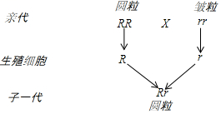

由遗传图可知，子一代圆粒豌豆的基因组成是Rr。

故选：C。

11．（1分）下列有关健康生活的表述正确的是（　　）

A．健康的生活方式，应从儿童和青少年时期开始

B．中药是在纯天然的物质中提取的，没有副作用，可经常服用

C．遇到外伤出血，若血液呈暗红色并缓慢流出，则需在近心端包扎

D．健康是指一种身体上和社会适应方面的良好状态，而不仅仅是没有疾病

【答案】A

【解答】解：A、尽管大多数慢性疾病在成年期发生，选择健康的生活方式，A正确。

B、“是药三分毒”，不能经常服用。

C、遇到外伤出血，这是静脉出血，不是在远心端包扎。

D、健康是指一种身体上，而不仅仅是没有疾病或者不虚弱。

故选：A。

12．（1分）科学家将苏云金杆菌体内控制杀虫毒素合成的基因成功导入棉细胞内，获得的棉具有了抗虫性能。这一过程中应用到的生物技术是（　　）

A．转基因技术 B．克隆技术

C．发酵技术 D．杂交技术

【答案】A

【解答】解：转基因技术是指运用科学手段从某种生物中提取所需要的基因，将其转入另一种生物中，从而培育出转基因生物，培育出的转基因棉具有抗虫性能，因此主要利用了基因工程。

故选：A。

**二、非选择题（本题包括6小题，每空0.5分，共18分）**

13．（3分）绿水青山就是金山银山。在保护生态环境的活动中，某生物兴趣小组的同学调查了一个农田生态系统。如图是该生态系统部分生物构成的食物网。结合图回答问题：

（1）植食性昆虫、蛇和猫头鹰等这些能影响鼠生活和分布的因素称为 　生物因素　。

（2）图中含能量最多的生物是 　农作物、草等绿色植物　。若要构成一个完整的生态系统，还需要补充的组成成分是 　分解者和非生物部分　。

（3）图中猫头鹰和鼠的关系是 　捕食　，写出包含“鼠”的最短食物链：　农作物、草等绿色植物→鼠→猫头鹰　。

（4）该生态系统与森林生态系统相比，自动调节能力较 　弱　（填“弱”或“强”）。



【答案】（1）生物因素；

（2）农作物、草等绿色植物；分解者和非生物部分；

（3）捕食；农作物、草等绿色植物→鼠→猫头鹰；

（4）弱。

【解答】解：（1）影响生物生活和分布的因素称为生态因素，包括生物因素和非生物因素、蛇和猫头鹰等这些能影响鼠生活和分布的因素称为生物因素。

（2）图中农作物、草等绿色植物属于第一营养级。一个完整的生态系统包括生物部分和非生物部分、空气、水，生物部分包括生产者（主要是绿色植物）。若要构成一个完整的生态系统。

（3）图中猫头鹰以鼠为食，它们是捕食关系、草等绿色植物→鼠→猫头鹰、草等绿色植物→鼠→蛇→猫头鹰、草等绿色植物→鼠→猫头鹰。

（4）该生态系统与森林生态系统相比，此生态系统生物种类少，因此。

故答案为：（1）生物因素；

（2）农作物、草等绿色植物；

（3）捕食；农作物；

（4）弱。

14．（3分）桃花怒放千万朵，绿叶茂盛永不落。图一是桃花结构示意图，图二是叶片横切面示意图。结合图回答问题：



（1）桃树开花后，花粉从花药中散放落到 　①　（填序号）上的过程叫做传粉。花粉长出花粉管，其中的精子与④内的 　精子　结合，形成的受精卵能发育成种子结构中的 　胚　。

（2）受精完成后，③能发育成香甜可口的桃。桃的糖分主要是⑥细胞的 　光合　作用制造的。制造有机物所需要的二氧化碳，主要是由 　⑦　（填序号）进入细胞的。水则是通过 　蒸腾　作用的拉动运输来的。

【答案】（1）①；精子；胚；

（2）光合；⑦；蒸腾。

【解答】（1）桃树开花后，花粉从花药中散放落到雌蕊①柱头上的过程叫做传粉，在柱头上黏液的刺激下开始萌发。花粉管穿过花柱，一直到达胚珠，最终进入胚珠内部，与来自花粉管的精子结合，称为受精，受精卵发育成胚。

（2）光合作用的实质是合成有机物，储存能量。气孔是气体交换的窗口，主要是由⑦气孔进入细胞的。

故答案为：（1）①；精子；胚；

（2）光合；⑦；蒸腾。

15．（3分）米饭是常见的主食。米饭被消化后，营养物质供给生命活动需要。图一是小肠绒毛结构示意图，图二是人体某些生理活动示意图。①～⑤表示结构



（1）米饭中的 　淀粉　最终被消化成葡萄糖，葡萄糖能被图一①　吸收　（填“消化”或“吸收”），转运到②中，随着血液循环运往组织细胞。

（2）若③表示脑部毛细血管，则图二中 　a　（填字母）可表示葡萄糖运输到脑细胞，脑细胞利用氧将葡萄糖分解产生的代谢废物，如尿素等　肾小囊　内，形成原尿，原尿在⑤的 　重吸收　作用下形成尿液，排出体外。而产生的二氧化碳通过 　d　（填字母）过程排出体外。

【答案】（1）吸收

（2）a；肾小囊；重吸收；d

【解答】解：（1）营养物质由消化道壁进入循环系统的过程，叫做吸收，在口腔中淀粉被唾液淀粉酶分解成麦芽糖。所以米饭中的淀粉最终被消化成葡萄糖，转运到②毛细血管中。

（2）尿液的形成过程包括肾小球和肾小囊内壁的滤过作用和肾小管的重吸收作用。若③表示脑部毛细血管，脑细胞利用氧将葡萄糖分解产生的代谢废物，进入④肾小囊内，原尿在⑤肾小管的重吸收作用下形成尿液。呼吸运动包括呼气和吸气。

故答案为：（1）吸收

（2）a；肾小囊；d

16．（3分）自然界中的生物种类繁多，形态特征千差万别。如图是某些生物的形态结构示意图。结合图回答问题：



（1）图中的①竹，可以用地下茎繁殖的生殖方式是 　无性生殖　，也可以靠种子来繁殖后代。

（2）图中的②大熊猫，特有的生殖发育特点是 　胎生哺乳　。为了保护珍稀动物大熊猫，我国采取的最为有效的措施是 　建立自然保护区　。

（3）图中的③蝗虫，体表有坚韧的 　外骨骼　，可以防止体内水分蒸发。

（4）图中的④细菌，与图中其他生物在结构上主要区别是 　没有成形的细胞核　，有的体表有鞭毛，可以帮助其 　运动　。

【答案】（1）无性生殖；

（2）胎生哺乳；建立自然保护区；

（3）外骨骼；

（4）没有成形的细胞核；运动。

【解答】解：（1）无性生殖是一类不经过两性生殖细胞的结合，由母体直接产生新个体的生殖方式。

（2）图中的②大熊猫属于哺乳动物，胎生哺乳是其特有的生殖发育特点，进行保护和管理属于建立自然保护区。

（3）图中的③蝗虫属于节肢动物，体表有坚韧的外骨骼。

（4）图中的④细菌的基本结构有细胞壁、细胞膜，没有成形的细胞核，可以帮助其运动。

故答案为：

（1）无性生殖；

（2）胎生哺乳；建立自然保护区；

（3）外骨骼；

（4）没有成形的细胞核；运动。

17．（3分）分析资料，回答问题：

资料一：近期一些地方出现“鹦鹉热”病例报告，它是由鹦鹉热衣原体（是一种病原体）传染的一种人兽共患的疾病，患病者有接触鸭子、鹦鹉等经历。鹦鹉热主要在鸟类动物中传播，也可以传染人类，所以大家不必恐慌。养鸟者可以通过注意清洗鸟笼鸟粪，并佩戴口罩，用流水肥皂洗手等措施来预防鹦鹉热。

资料二：鹦鹉作为养鸟者经常饲养的宠物有分有不同的类群，常见的有虎皮鹦鹉、金刚鹦鹉、牡丹鹦鹉等；他们同属于③鹦形目、②动物界、④脊索动物门、①鸟纲、⑤鹦鹉科。它们是鸟类中最大的一科。

（1）资料一中“鹦鹉热”的病原体是 　鹦鹉热衣原体　，“鹦鹉热”患者属于传染病流行基本环节中的 　传染源　，根据资料一写出预防“鹦鹉热”的一点措施 　清洗鸟笼鸟粪，并佩戴口罩（或接触鸟类后，用流水肥皂洗手等）　。

（2）资料二中鹦鹉的分类按照从大到小的顺序是 　②④①③⑤　（写序号）。

（3）鹦鹉适于飞行的主要特征是 　身体呈流线型　（写出一点即可），且有 　气囊　辅助肺呼吸满足能量的大量消耗。

【答案】（1）鹦鹉热衣原体；传染源；清洗鸟笼鸟粪，并佩戴口罩（或接触鸟类后，用流水肥皂洗手等）

（2）②④①③⑤

（3）身体呈流线型（合理即可）；气囊

【解答】解：（1）病原体是指引起传染病的细菌、病毒和寄生虫等生物，资料一中“鹦鹉热”的病原体鹦鹉热衣原体，“鹦鹉热”患者能够散播病原体。根据资料一可知，并佩戴口罩，用流水肥皂洗手等

（2）预防传染病的措施包括控制传染源、切断传播途径。出门戴口罩、常通风、不聚集等防控措施属于切断传播途径。

（3）生物的分类单位由大到小依次是界、门、纲、目、科、属、种。故鹦鹉的分类按照从大到小的顺序是：②动物界、①鸟纲、⑤鹦鹉科。

（4）鸟类的主要特征及其适于空中飞行的特点：身体呈流线型，可减少飞行时的阻力；具有可用于飞翔的翼，胸骨有龙骨突；消化系统发达等，辅助肺进行双重呼吸。

故答案为：

（1）鹦鹉热衣原体；传染源，并佩戴口罩（或接触鸟类后

（2）②④①③⑤

（3）身体呈流线型（合理即可）；气囊

18．（3分）5月31日是世界无烟日。为了探究吸烟对人体健康的危害，某生物小组用水蚤作实验材料设计了如下实验方案：将4支相同香烟的全部烟丝，分别放入50、40、30、20毫升的清水中浸泡两小时，分别放在等量的4种不同浓度的烟草浸出液中，在低倍显微镜下数水蚤的心率。实验记录如下表（实验中影响水蚤生活的其他条件均相同且适宜）

|  |  |  |  |  |  |
| --- | --- | --- | --- | --- | --- |
| 组别 | A | B | C | D | E |
| 不同体积清水的烟草浸出液（mL） | 清水 | 50 | 40 | 30 | 20 |
| 10秒内心跳次数平均值 | 35 | 36 | 37 | 39 | 41 |

（1）若探究“烟草浸出液对水蚤心率的影响”，则实验的变量是 　烟草浸出液体积　。

（2）实验时，要选用生长状况基本相同的水蚤，目的是 　为了控制单一变量　。实验中设置A组的目的是 　形成对照　。

（3）水蚤心率比较快，在数水蚤心率时，为减小计数误差　取平均值　。

（4）分析表中实验数据，得出的结论是：　在一定范围内随着酒精浓度的增加水蚤的心率增加，超过一定范围，随着酒精浓度增加水蚤的心率降低　。

（5）结合上述实验结论，生活中应选择的健康生活方式是：　不吸烟　。

【答案】（1）烟草浸出液体积；

（2）为了控制单一变量；形成对照；

（3）取平均值；

（4）在一定范围内随着酒精浓度的增加水蚤的心率增加，超过一定范围，随着酒精浓度增加水蚤的心率降低；

（5）不吸烟。

【解答】（1）若探究“烟草浸出液对水蚤心率的影响”，除了烟草浸出液体积不同之外，因此。

（2）为了控制单一变量实验时，要选用生长状况基本相同的水蚤。

（3）水蚤心率比较快，在数水蚤心率时，可以取平均值。

（4）分析表中数据可知，水蚤在清水10秒内心跳的次数是33次，水蚤的心率增加，水蚤的心率越浓度的增加而心率下降，水蚤的心率跳动时为0，通过分析表中实验数据，超过一定范围。

（5）结合上述实验结论，生活中应选择的健康生活方式是：不吸烟。

故答案为：（1）烟草浸出液体积；

（2）为了控制单一变量；形成对照；

（3）取平均值；

（4）在一定范围内随着酒精浓度的增加水蚤的心率增加，超过一定范围；

（5）不吸烟。